苏州市教育局

中共苏州市委国家安全委员会办公室

苏教安〔2024〕7号

关于组织开展2024年中小学校、幼儿园

国家安全教育专题活动的通知

各县级市（区）党委国安办，各县级市（区）教育局（教体文旅委），市教育局各直属（代管）学校：

2024年是习近平总书记提出总体国家安全观10周年。4月15日将迎来第九个全民国家安全教育日。为贯彻落实中央关于全面加强国家安全教育的重要指示要求，推动国家安全教育工作广泛深入普及，根据《苏州市2024年全民国家安全教育日活动安排暨全年国家安全教育工作实施方案》，市委国安办、市教育局决定在苏州市各级各类学校组织开展2024年国家安全教育专题活动：

一、活动主题

总体国家安全观·创新引领10周年

二、活动时间

2023年4月至5月（苏州市“总体国家安全观主题宣教月”）

三、活动对象

全市各级各类中小学校、幼儿园教职工及学生群体

四、活动内容及参与办法

（一）面向校领导班子、教职工群体

1.各学校以党委（党总支）理论学习中心组、校领导班子集体学习会等形式，围绕总体国家安全观至少开展一次集体学习（市委国安办编印《总体国家安全观学习材料汇编》一书电子版可扫码获取）。

2.各学校基层党组织围绕总体国家安全观，以“三会一课”、主题党日等多种形式，开展党员教职工专题学习活动（学习资料获取方式详见附件1）；组织教职工积极参加“苏州市总体国家安全观主题现场教学活动”（报名方式详见附件3）。

3.各学校在“4·15”期间（建议前、后各一周时间）于校园公共电子显示屏、公告栏等处播放或张贴国家安全宣传语、海报、宣传片等相关内容（宣传资料获取方式详见附件1）。

4.各学校微信公众号在4月14日、15日分别转载《“总体国家安全观·创新引领10周年”主题线上展》《苏州市国家安全宣教片：“苏守虎”说国家安全》2篇链接（转载方式详见附件2）。

（二）面向学生群体

1.“4·15”全民国家安全教育日国旗下讲话

各学校在4月15日（星期一）当天，结合升旗仪式，围绕总体国家安全观开展一次 “国旗下讲话”。演讲内容应有针对性、教育性、激励性，在全校营造国家安全人人有责的浓厚氛围。

2.苏州市学校安全教育平台中小学生国家安全专题教育活动

（1）学校版：班主任（教师）可通过平台提供的国家安全教育专题视频，开展课堂教学，对本班学生开展国家安全教育。

（2）家庭版：鼓励学生登录平台，观看相关视频短片，学习国家安全专题内容（详见附件4）。

3.国家安全主题班会、团日和队日活动

在“4·15”期间，各校面向学生广泛开展国家安全主题班会、团日和队日等活动，增强学生国家安全意识和素养。

4.“总体国家安全观宣教情景剧：嘟嘟说安全”音频学习

（1）音频介绍：由市委国安办、市广电总台制作的“总体国家安全观宣教情景剧：嘟嘟说安全”第二季于“4·15”期间推出。情景剧取材自苏州青少年身边生活点滴，以童趣视角对国家安全各领域知识加以生动演绎。

（2）收听方式：系列音频已在FM95.7苏州儿童广播播出，可通过以下方式点击听取：1.打开“引力播”APP——滑动最上方进入“厚植安全”频道——“宣教园地”——“声入人心”子栏目，即可完整收听第一季、第二季30个广播情景剧音频；2.直接扫码收听（详见附件1）。

5.“国门生物安全探索之旅”主题线上直播

（1）活动主题：市委国安办、苏州海关围绕“国门生物安全探索之旅”主题开展线上直播，向青少年普及国家安全特别是国门生物安全知识，推动形成防范生物入侵、守护国门安全、共筑绿水青山的共识。

（2）直播时间：4月14日（星期日）上午10:00~11:10。

（3）收看方式：在直播开始时间，打开“引力播”APP，点击首页居中最下方的“直播”按钮，进入直播频道即可。

五、组织要求

（一）精心组织、广泛动员。各地教育部门和学校要高度重视，充分认识国家安全教育的必要性和重要性，以“全民国家安全教育日”为契机，对国家安全教育专题活动的开展时间、内容、形式、组织管理等作出周密安排，制定具体可行的活动方案，确保活动覆盖到每一所学校、每一位教职工、每一名学生。

（二）加强督查、扩大宣传。各地党委国安办、各地教育部门要加强沟通形成合力，对各学校的开展情况进行指导督查，联合新闻媒体对开展情况进行宣传报道。

（三）总结经验、选树典型。各学校宣教活动组织开展情况和日常工作中践行总体国家安全观相关经验做法（信息稿），可积极向所在地党委国安办报送或供稿至邮箱swb.gab@suzhou.gov.cn，市委国安办择优录用，在各级媒体刊发并积极选树培育典型。

附件：1.学习宣传资料下载方式及查阅流程

2.“引力播”APP国家安全宣教音、视频查阅流程

3.苏州市总体国家安全观主题现场教学活动报名方式

4.苏州市学校安全教育平台中小学生“国家安全”专

题教育活动

苏州市教育局 中共苏州市委国家安全委员会办公室

2024年4月7日

（此件依申请公开）

附件1

学习、宣传资料下载方式

2024年“4·15”全民国家安全教育主题为“总体国家安全观·创新引领10周年”。为开展好第九个“4·15”全民国家安全教育日活动，苏州市委国安办将有关学习资料整理如下，供全市教育系统各级党组织开展专题学习使用。

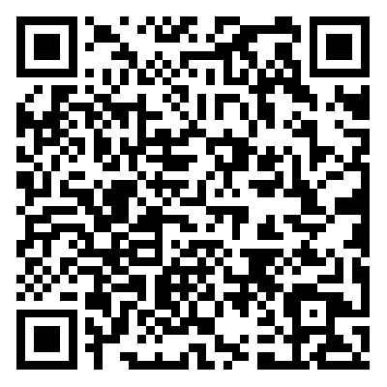

【扫码下载】

学习资料库与宣传素材库——

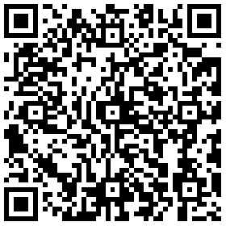【扫码收听】

FM95.7总体国家安全观宣教系列情景剧

“嘟嘟说安全”（30集）——



【扫码阅读】

苏州市“国家安全进校园”专题——

【扫码关注】

更多国家安全知识和工作动态，

请关注“引力播”APP“厚植安全”频道——

附件2

“引力播”APP国家安全宣教

音、视频查阅流程

**第一步**：打开引力播APP——在页面最顶端的频道栏中，向左滑动，找到“厚植安全”频道。

**第二步**：进入频道，点击右侧“宣教园地”——在“视频在线”栏目下，可查阅相关宣教视频；在“声入人心”栏目下，可查阅相关音频。

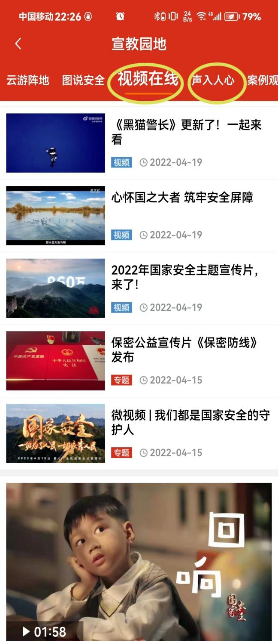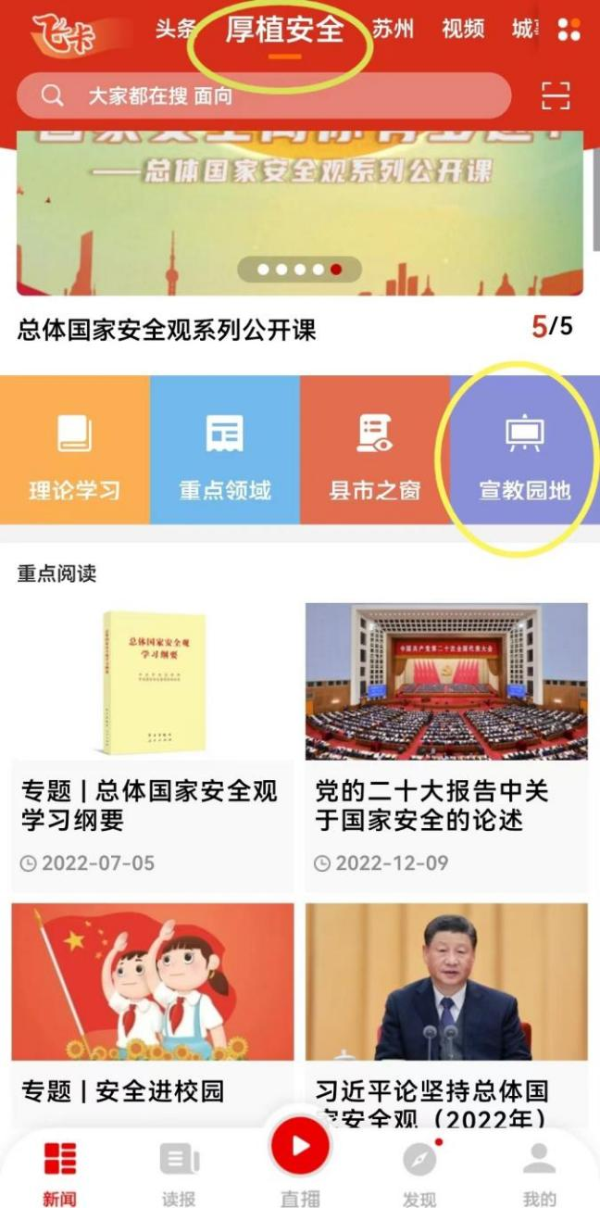

注：各学校宣教活动组织开展情况和日常工作中践行总体国家安全观相关经验做法（信息稿）可供稿至邮箱swb.gab@suzhou.gov.cn，“引力播”APP专栏频道择优刊发。

附件3

苏州市总体国家安全观主题现场教学活动

报名方式

报名电话（苏州日报社活动策划部）：

0512-65236350、14706218243

报名二维码：

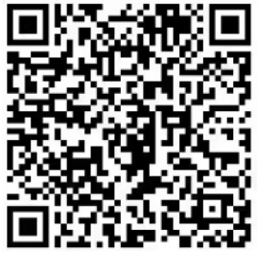

附件4

苏州市学校安全教育平台

中小学生“国家安全”专题教育活动

2024年是习近平总书记提出总体国家安全观10周年，今年4月15日是第九个全民国家安全教育日。为深入贯彻落实习近平总书记关于加强国家安全教育的重要指示批示精神，积极践行总体国家安全观，使关心国家安全、维护国家安全成为师生的思想共识和行动自觉。通过苏州市学校安全教育平台组织开展以“总体国家安全观·创新引领10周年”为主题的2024年中小学生“国家安全”专题教育活动。

一、活动主题

总体国家安全观·创新引领10周年

二、活动时间

2024年4月15日—5月12日

三、活动对象

全市中小学师生

四、活动内容及参与办法

（一）学校版：班主任（教师）通过平台提供的“国家安全”专题教育视频，在课堂教学中为学生普及国家安全知识，强化学生的总体国家安全意识，让学生认识到维护国家安全人人有责、人人可为，切实增强维护国家安全的能力。

（二）家庭版：学生及家长可根据自身实际情况自主学习平台提供的“国家安全”相关知识，深刻认识到维护国家安全的重要意义，提升国家安全意识，形成维护国家安全的强大共识，共同营造自觉维护国家安全的良好氛围，共筑国家安全防线。

五、组织要求

各级教育部门及学校要高度重视，强化开展国家安全教育的必要性和重要性，抓住时机，对2024年中小学生“国家安全”专题教育活动的开展时间、内容、形式、组织管理等作出周密安排，制定出具体可行的活动方案，避免形式主义，确保活动取得成效。学校教师（班主任）要充分利用“学校版”的资源强化课堂教学，提升安全教育效果；同时，要积极鼓励感兴趣和有条件的学生和家长“自主自愿”通过平台学习“家庭版”（不得强制学生或家长学习）。

授课和自主学习流程

（一）教师授课流程

第一步：班主任（教师）用自己的账号登录学校安全教育平台。

第二步：点击“国家安全”专题宣传图片，进入专题页面。

第三步：点击“学校版”，根据学生所在年级选择相应的视频资源，给本班学生上一堂国家安全教育课。

第四步：积极鼓励感兴趣和有条件的学生和家长自主学习“家庭版”，点击平台首页“国家安全”宣传图片或从“我的学习”中进入专题活动页面，学习国家安全相关知识。

（二）学生自主学习流程

方式一：电脑参加

第一步：用账号登录学校安全教育平台，点击“国家安全”宣传图片或从“我的学习”中进入专题页面。

第二步：点击“家庭版”，自主学习国家安全相关知识。

方式二：手机参加

第一步：微信扫描二维码，关注官方平台公众号，如已关注可直接进入第二步。

微信 扫一扫

第二步：点击“国家安全”专题教育活动。

第三步：按页面提示自主学习国家安全相关知识。

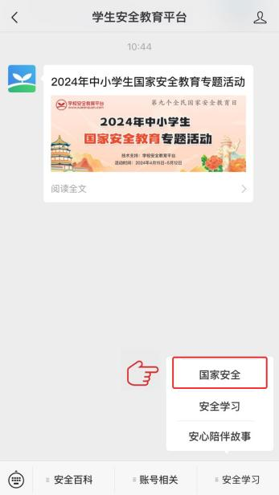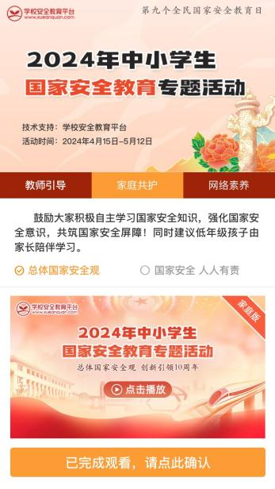

活动咨询电话：400-605-6508（工作日 上午9:00—下午5:00）

七、技术支持

中国教育学会学校安全教育平台

陈静，手机：15810416476

陈莉，手机：15810416473

地址：北京市海淀区学院路7号

电话：010-61190105

邮箱：csesafe@cse.edu.cn

|  |  |
| --- | --- |
| 苏州市教育局办公室 | 2024年4月7日印发 |